**Họ Tên:** Phạm Thị Hồng Linh

**MSSV:** B1809365

Phát triển dự án quản lý mã nguồn bằng Subversion

Hãy lẫy mã nguồn của dự án my-subversion_project(pthlinh1) đã tạo ra ở bài tập số 4 về máy Ubuntu Desktop của bạn

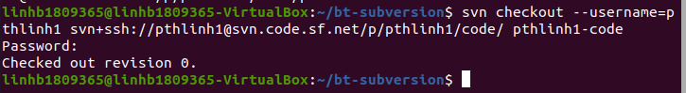

Chuyển vào thư mục của phiên bản làm việc của dự án trên máy tính của bạn

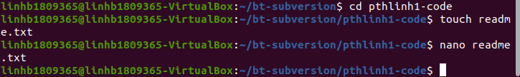

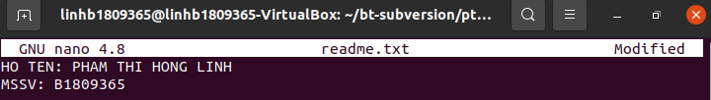

Thêm vào tập tin readme.txt trong đó có thông tin của bạn và đưa tập tin lên kho của dự án

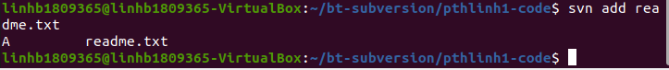

Lần lượt tạo và đưa lên dự án các tập tin trong bài tập số 6 và số 7 của tài liệu <https://sites.google.com/site/ptpmmnm/bai-tap/thuc-hanh-c>

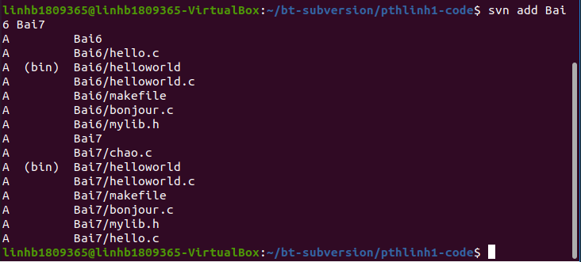

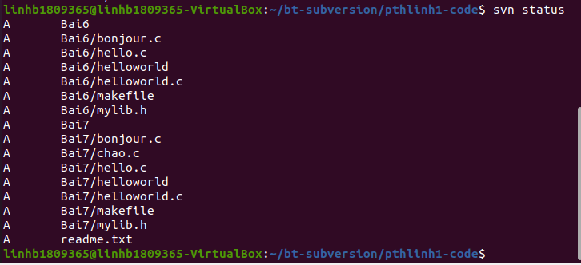

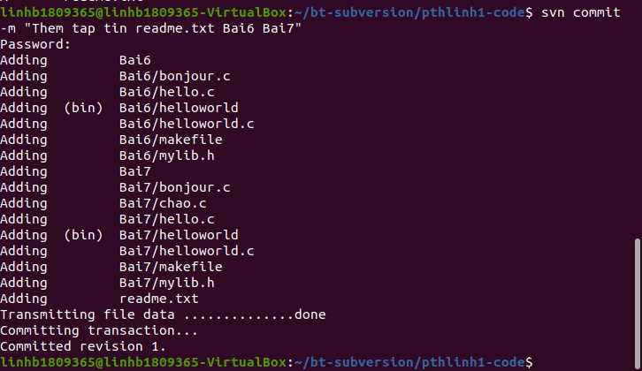

* Kết quả:

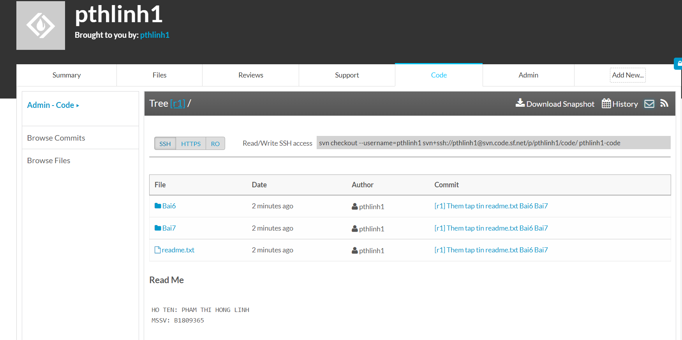

Đánh lệnh để cho thấy chi tiết lịch sử sửa đổi của dự án

